Connexion à l’application

Sur votre navigateur, taper l’adresse suivante :

http://frd.eau-adour-garonne.fr

ATTENTION : l’application fonctionne sur les navigateurs suivants :
Internet Explorer depuis la version 8
Firefox
Google Chrome

Saisir votre identifiant et mot de passe que l’Agence de l’eau Adour-Garonne vous a transmis par courrier sur l’écran suivant :

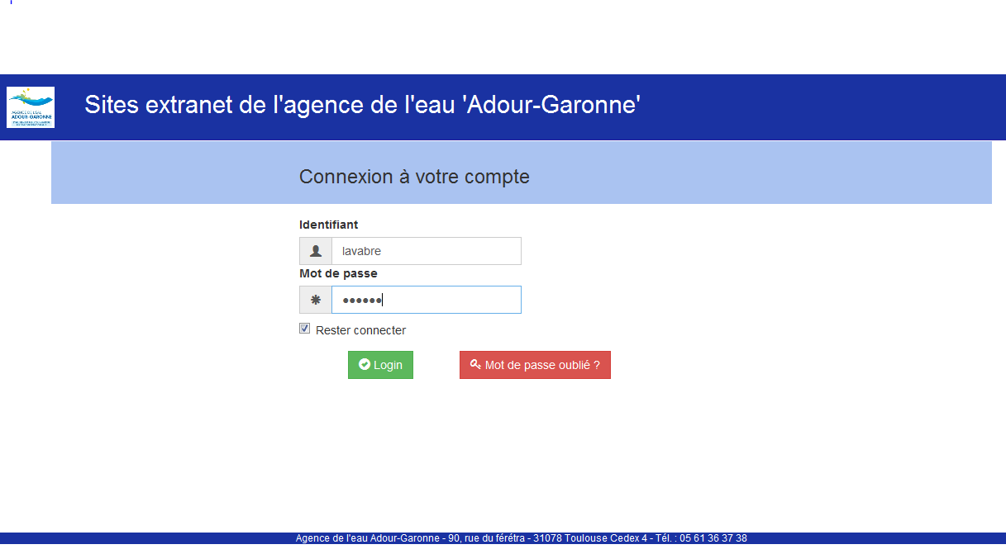

L’écran suivant apparaît :

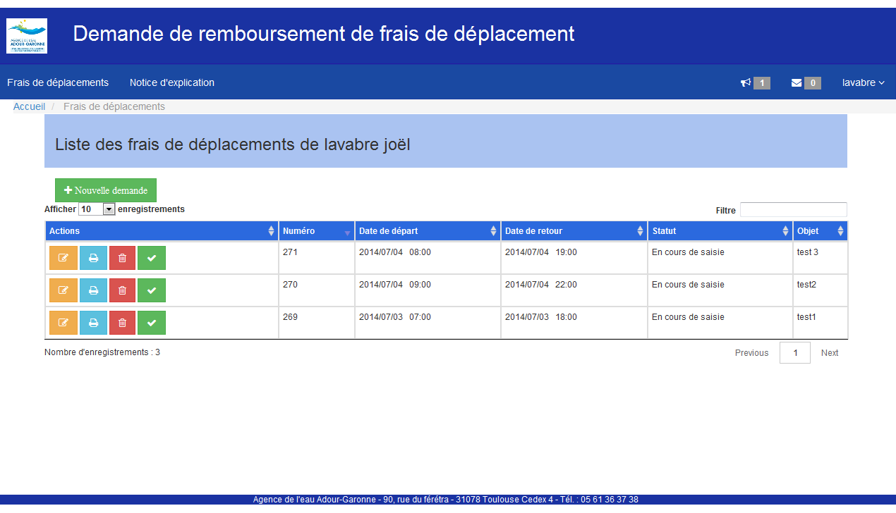

Une liste de demandes de frais de déplacement apparait si vous avez déjà fait des demandes.

Vous pouvez suivre l’état d’avancement de votre demande à partir de la colonne ‘Statut’.
Les valeurs possibles sont :

En cours de saisie :

Votre demande est en cours de création

Les boutons suivants permettent :

Modifier la demande

Imprimer la demande au format PDF

Vous pouvez afficher ou enregistrer la demande sur vottre poste

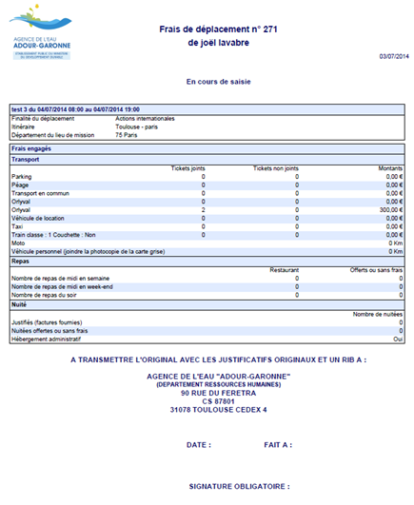

Supprimer la demande

Un message d’avertissement s’affiche avant de supprimer définitivement la demande

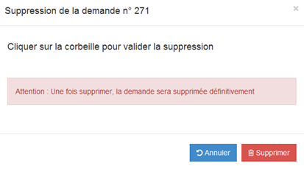

Valider votre demande

Un message de confirmation apparait avant de valider votre demande .

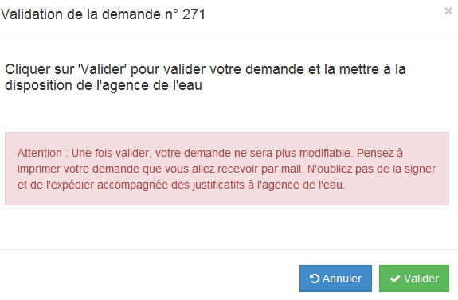

Une fois valider, si votre adresse mail est bien renseigné, vous allez recevoir un mail contenant votre demande à imprimer, dater , signer et à envoyer à l’agence de l’eau avec vos justificatifs.

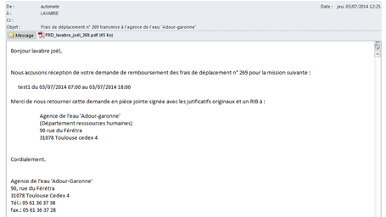

En attente de réception du courrier :

Votre demande est validée et l’agence de l’eau est en attente de la réception par courrier de votre demande signée avec ses pièces justificatives si nécessaires.

Les boutons suivants permettent :

 Consulter la demande
 Imprimer la demande au format PDF
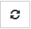 Devalider la demande

Courrier reçu à l'agence de l'eau :

L’agence vient de recevoir votre courrier pour votre demande et s’apprête à la traiter
dans les meilleurs délais.

Les boutons suivants permettent :

Consulter la demande
Imprimer la demande au format PDF

En cours de traitement par l'agence de l'eau :

L’agence de l’eau est en train de traiter votre demande.

Les boutons suivants permettent :

Consulter la demande
Imprimer la demande au format PDF

Rembourser :

Votre demande est finalisée

Les boutons suivants permettent :

Consulter la demande
Imprimer la demande au format PDF

Création ou modification d’une demande de frais de remboursement

Pour créer une nouvelle demande cliquer sur le bouton

Pour modifier une demande cliquer sur le bouton dans la colonne ‘action’



L’écran suivant apparait :

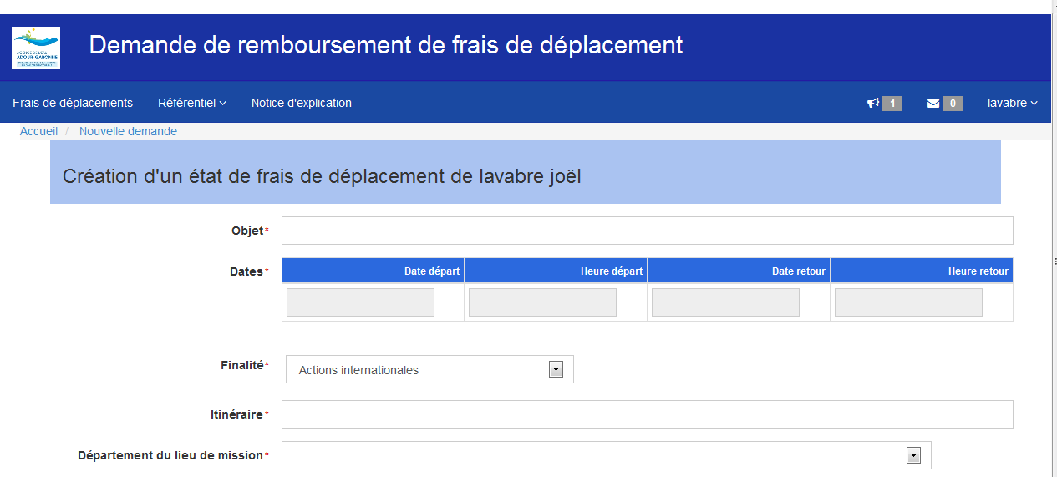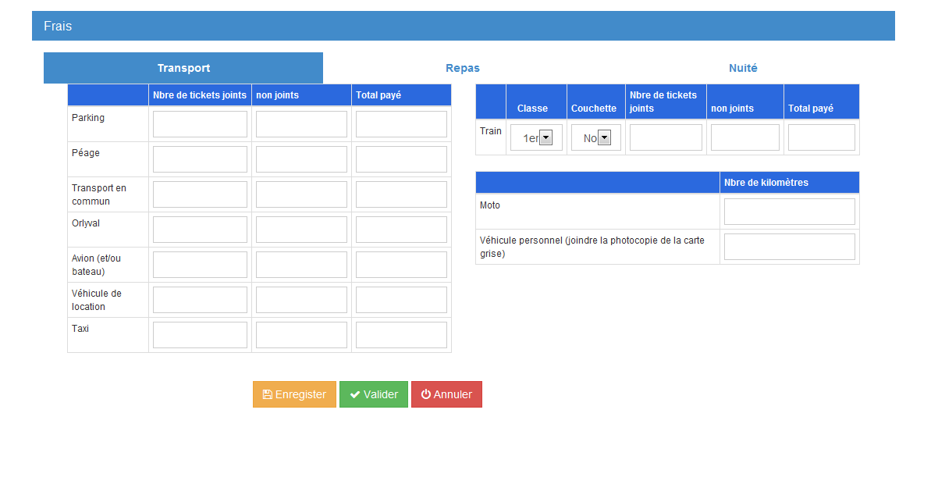

Les champs avec un sont obligatoires

Les champs ‘Date départ’ et ‘Date retour’ sont dotés d’un calendrier visuel. Il suffit de sélectionner une date à partir de ce calendrier.

Les champs ‘Heure départ’ et ‘Heure retour’ sont dotés d’une liste d’heures et d’une liste de minutes incrémentée toutes les 30 minutes.

Le champ ‘Finalité’ est composé d’une liste de possibilité. Selon la finalité choisie, il peut apparaitre à droite de celle-ci un champ ‘sous thème’ composé d’une liste afférente à la finalité.

Dans la partie ‘FRAIS’, il y a 3 onglets :

 : Saisie des différents moyens de transport utulisés.

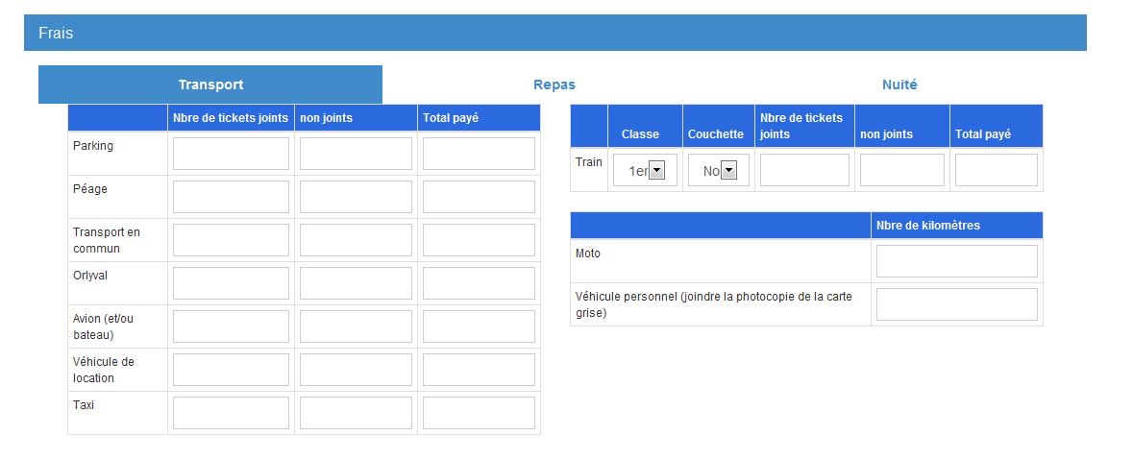

: Saisie des repas pris.

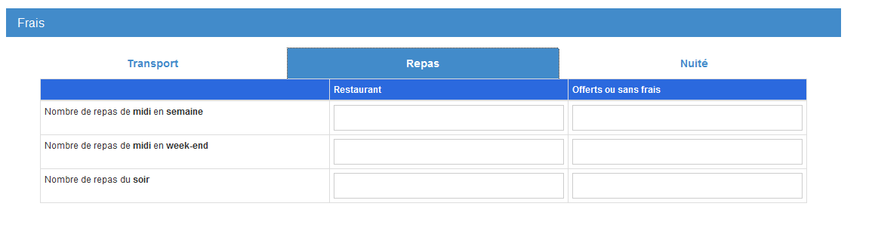

: Saisie des nombres de nuit prises.

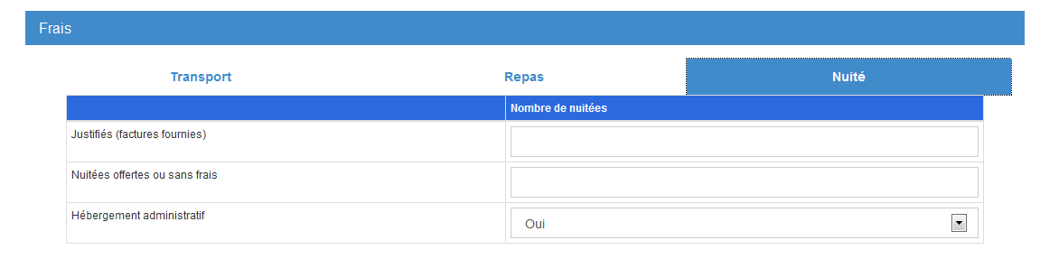

.

En bas de l’écran, il y a 3 boutons :

 : Enregistre votre demande sans la valider.
Ce bouton vous permet de modifier votre demande plus tard.
Le statut de la demande est : ‘En cours de saisie’.

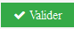 : Enregistre et valide votre demande.
Ce bouton met votre demande à la disposition de l’agence de l’eau
Adour-Garonne..
Celle-ci traitera votre demande que lorsqu’elle aura reçu par
courrier votre demande signée .
Le statut de la demande passe à ‘En attente de réception du courrier’.

: Annule votre saisie sans rien enregistrer.

Modification de votre compte

Si vous cliquez sur votre nom situé en haut à droite de l’écran, un sous-menu apparait :

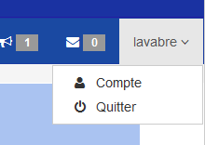

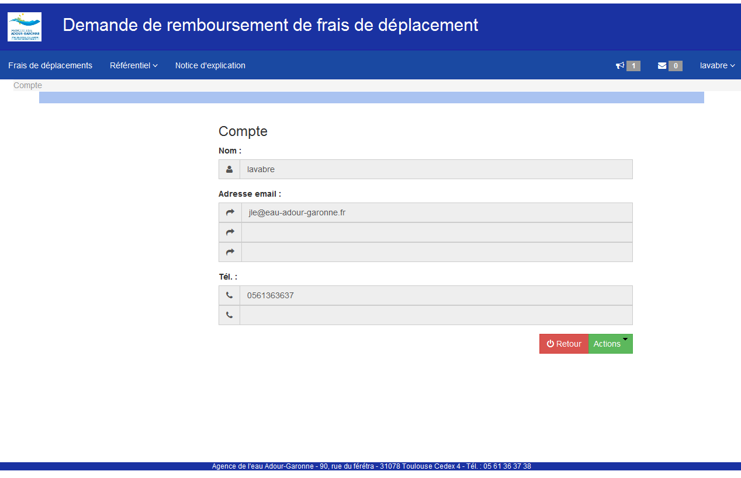

En bas de l’écran, il y a 2 boutons :

 Permet de revenir à la liste des frais de déppacements

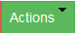 permet de modifier votre compte et de changer votre mot de passe

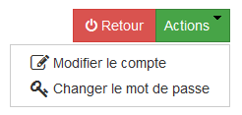

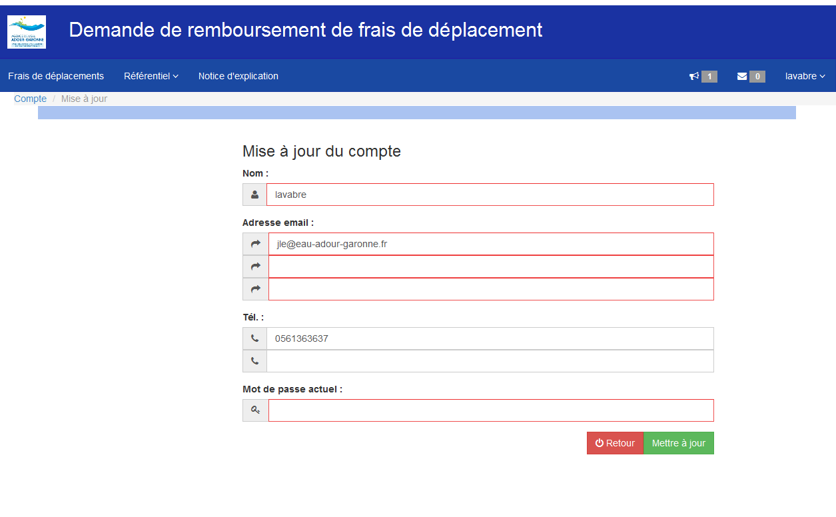

Il permet de renseigner votre numéro de téléphone et votre mail .
Nous vous recommandons de bien renseigner au moins une adresse mail, car celle-ci servira comme moyen d’échange entre vous et l’Agence de l’eau Adour-Garonne.
Il vous faut saisir votr mot de passe actuel pour confirmer les modifications

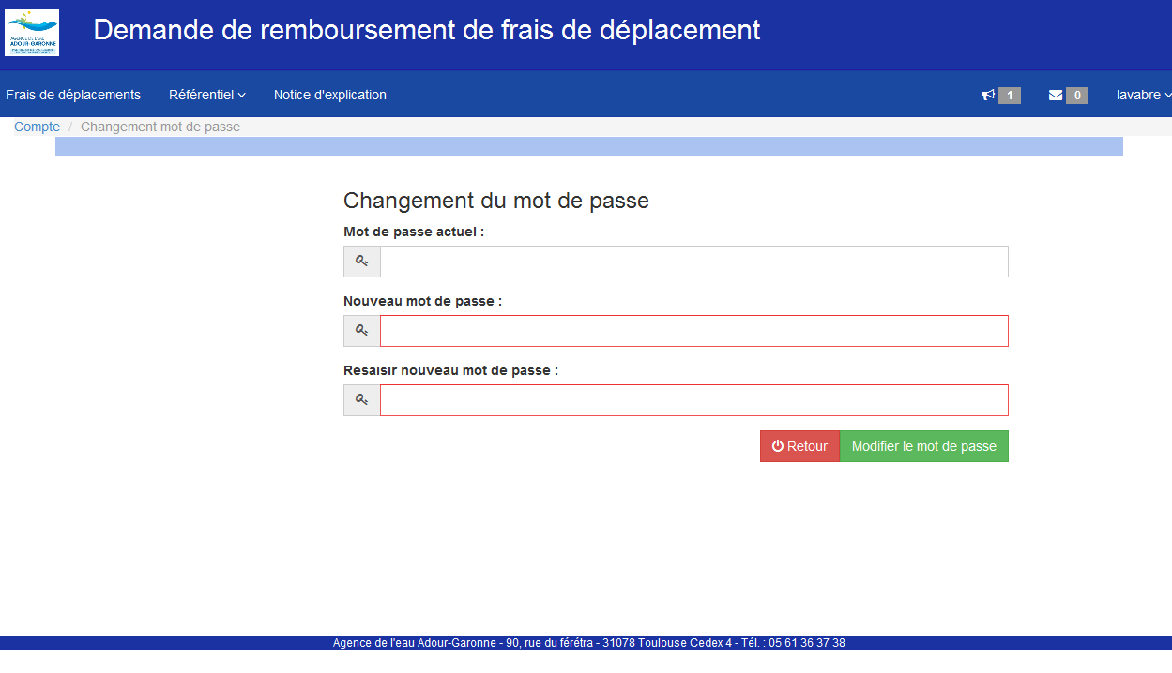

Vous devez saisir votre mot de passe actuel puis le nouveau mot de passe deux fois de suite.

Permet de sortir de l’application. .

